Année scolaire : 2024-2025  20  Durée : 1h |  | Contrôle N⁰ 1  Physique-chimie  Semestre II | Nom : ………………………………………………………………….  Prénom : ………………………………………………………………  Classe : 1/ ………………… N : ……………………
1.5  1  2  1.5  2  2  2  2  2  2  2 | EXERCICE N°1 : (8 pts) www.coursfacile.com  - Classer les énergies dans le tableau : énergie solaire –énergie éolienne- Centrale nucléaire  - Donner deux domaines d’utilisations d’électricité dans la vie quotidienne :  …………………………………………………………………………………………………………………………………………………………………….…………………………………………………………………………  - Cocher la bonne réponse :  - Dans un montage en parallèle, si une lampe est dévissée, l’autre :  S’éteint Reste allumée Ne fonctionne pas  - Le matériau qui conduit l’électricité :  Isolant électrique Conducteur électrique Verre  - Montage qui comporte une seule boucle :  En parallèle En série En dérivation  - Le dipôle électrique : Un composant électrique possédant :  Trois bornes Deux bornes Quatre bornes  - Compléter les phrases suivantes par : dipôle / Interrupteur / générateur  - Le dipôle qui produit le courant électrique est un …………………….…………………………………………………………..  - Un …………………….…………………………………………………….est un composant possédant deux bornes  - Un …………………….……………………………………………………………………… : fermé et ouvrir le circuit électrique  - Compléter le tableau suivant  EXERCICE N°2 : (8 pts)  - Cocher la bonne réponse :  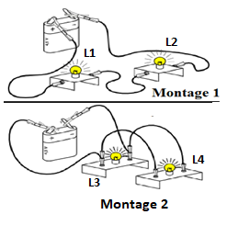  - 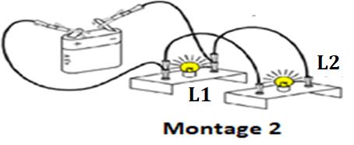On considère les deux  montages ci-contre :  EXERCICE N°3 : (4 pts) خلف الورقة  - Ahmed et Ali ont fait une excursion ,à l’arrivée ils ont installé une tente , ils ont besoin à lumière, il décident de brancher des lampes ,alors chacun d’eux a ses propositions  - Représenter les schémas correspondants aux montages proposés :  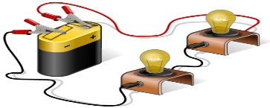  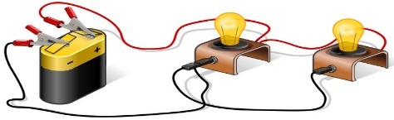  Proposition de Ali  Proposition de Ahmed  - Quelle est la meilleur proposition ( de Ali ou Ahmed ) justifier votre réponse
  Energie renouvelable | Energie non renouvelable
  …………………………………………………………………………………………………………………………  ……………………………………………………………………………………………………………………….. | …………………………………………………………………………………………………………  ……………………………………………………………………………………………………………
  Dipôle | Générateur | Lampe | Interrupteur ouvert | Moteur
  Symbole | …………………….…………… | …………………….………………… | …………………….……………………… | …………………….………………………
  Matériau | Verre | Plastique | Argent | Fer
  Conducteur
  Isolant
   | Pour montage 1 | Pour montage 2
  - Combien y’a-t-il de boucles dans ce montage | …………………….…………………………………….  …………………….……………………………………. | …………………….…………………………………….  …………………….…………………………………….
  - Comment sont associées les lampes L1 et L2 (série ou en parallèle) | …………………….…………………………………….  …………………….……………………………………. | …………………….…………………………………….  …………………….…………………………………….
  - Si en dévisse la lampe L1, qu’observe-t-on pour la lampe L2 | …………………….…………………………………….  …………………….……………………………………. | …………………….…………………………………….  …………………….…………………………………….

